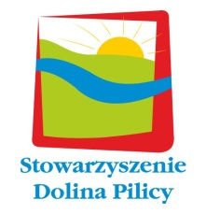 | Zadanie publiczne współfinansowane  ze środków  Gminy Lubochnia | 
Formularz zgłoszeniowy
PRZEGLĄD ZESPOŁÓW FOLKLORYSTYCZNYCH „Na Pilicką nutę…”
Lubochnia 24.09.2022 r.

Nazwa Zespołu
Kategoria Zespołu
Zespół pieśni i tańca Zespół śpiewaczy Zespół dziecięco-młodzieżowy
Adres
korespondencyjny
Imię i nazwisko opiekuna Zespołu
Kontakt telefoniczny
i mailowy do opiekuna Zespołu
Wymagania techniczne dotyczące nagłośnienia Zespołu (Rider techniczny)
Informacja o Zespole
wraz z wykonywanym repertuarem konkursowym
(informacja będzie odczytana przez konferansjera przed występem
Ilość członków
w Zespole

Oświadczam, że zapoznałem/am się z treścią regulaminu i w pełni akceptuję jego zasady.

…………………………………………
podpis kierownika zespołu

